1.РОЗМАЛЮЙ КОЛА - завдання допоможе дитині розвивати зорово-моторну координацію, спостережливість, увагу й кмітливість.
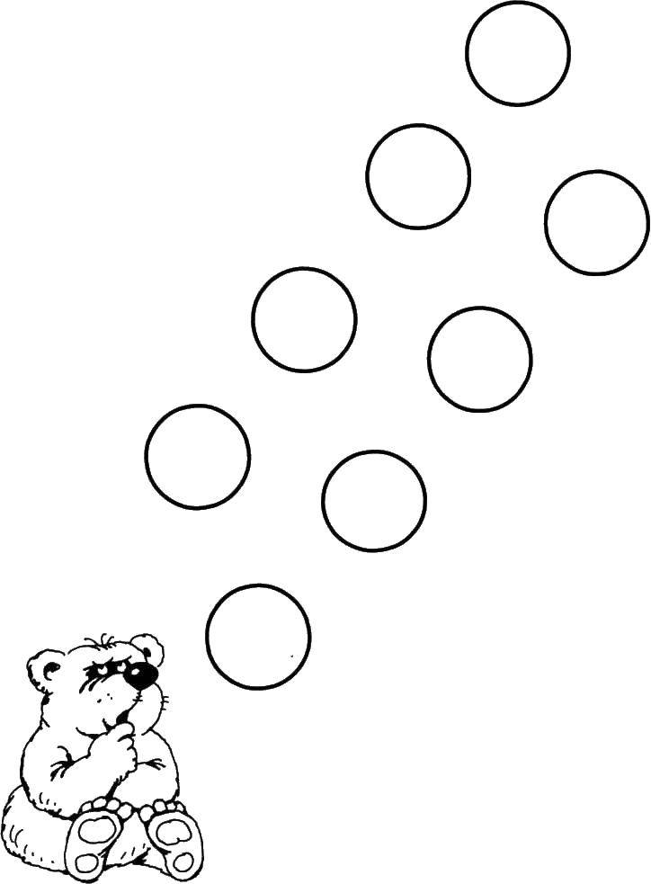

2.РОЗВИВАЄМО ФАНТАЗІЮ - завдання допоможе дитині розвивати асоціативне мислення у процесі художньо-творчої діяльності.

Іграшки зламались. Треба їх полагодити:

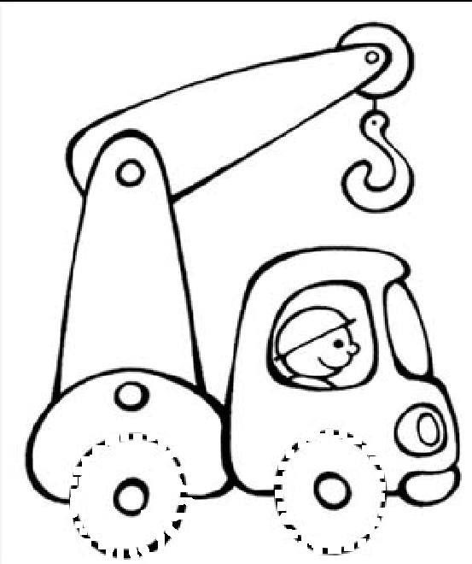

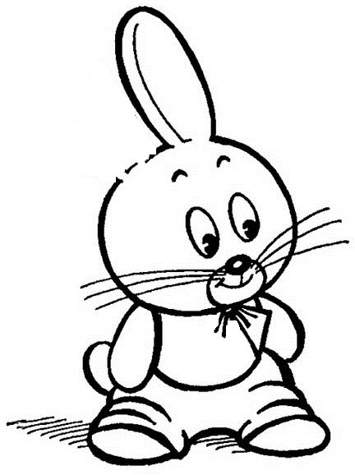

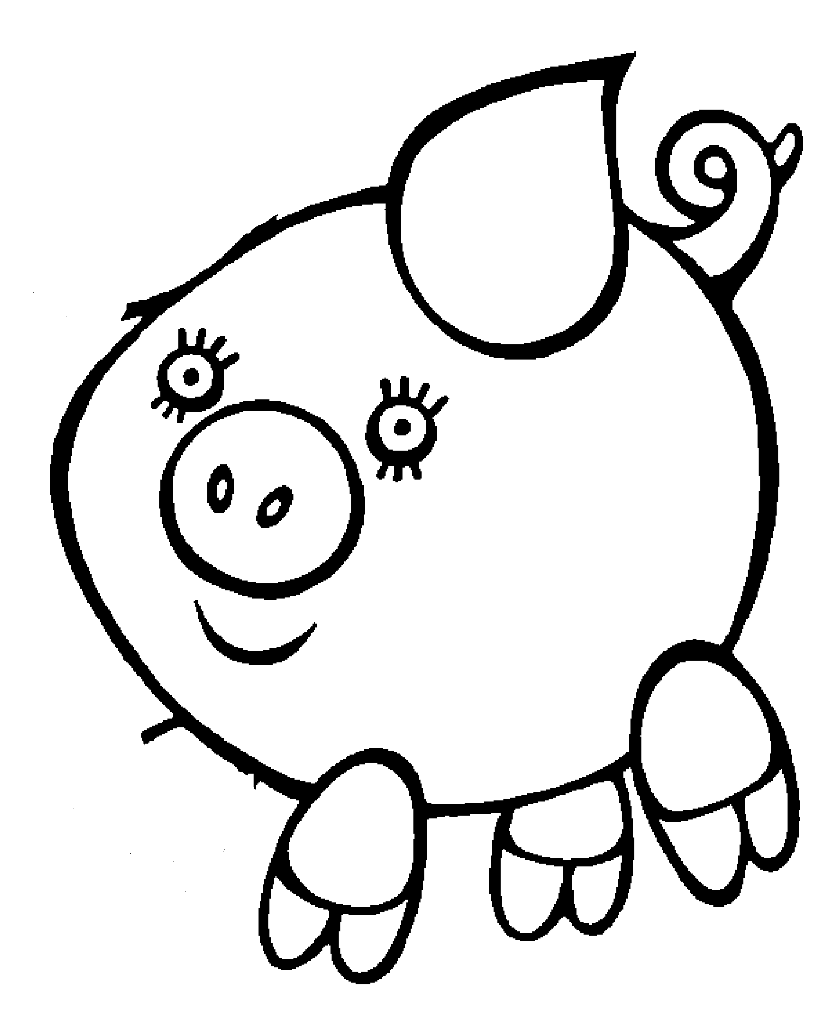

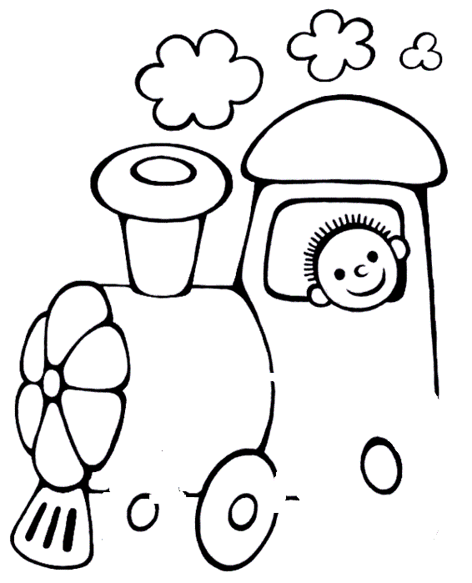

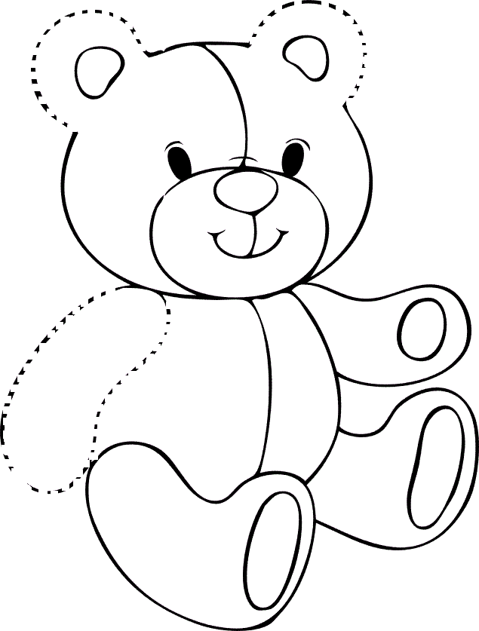

3. ВІДШУКАЙ МАЛЮНОК - допоможе дитині навчитися краще орієнтуватися в просторі.

В завданні потрібно знайти де чия тінь.
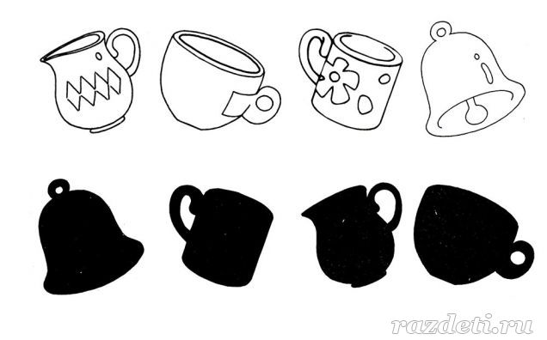

4.ІСТІВНЕ, НЕІСТІВНЕ - завдання допоможе дитині навчитися розрізняти властивості й якості предметів, визначати спільні та відмінні ознаки об’єктів навколишнього світу, порівнювати, об’єднувати, розподіляти на групи за спільною ознакою.

Дитині пропонується розглянути малюнки, провести стрілки від предметів і продуктів до відповідних кошиків.

5. ХТО СХОВАВСЯ - завдання допоможе дитині розвинути мислення, кмітливість, здатність логічно обґрунтовувати позицію.

Дитині пропонується відгадати, яка тварина сховалася під кожним капелюшком і підказати зайченяті, під яким капелюшком сховатися безпечно.

6. ГЕРОЇ УЛЮБЛЕНИХ КАЗОК - творче завданя є невичерпним джерелом творчості та натхнення для створення власної казки.

З дитиною створити весняну казку «Як троє поросят шукали друзів».
Виконане завдання надіслати вихователю на електрону адресу.

7. ХОЛОДНЕ І ГАРЯЧЕ - завдання навчить аналізувати оточуючий світ і систематизувати отримані знання про нього.

У завданні дванадцять зображень, які треба вирізати та розсортувати за категоріями «холодне» і «гаряче». Для кожного зображення відповідно передбачена комірка.

8. ДЕ ЇДЕ ТРАНСПОРТ - завдання призначене для дітей, які вчаться міркувати й робити перші обґрунтовані висновки.

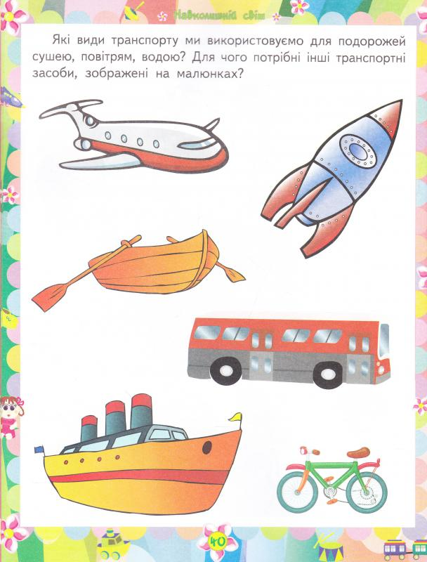

9. ДЕ ЖИВЕ ТВАРИНА - завдання допоможе дітям вчитися міркувати й робити перші обґрунтовані висновки.

Дитині треба уважно подивитись на два стовпчики з картинками: ліворуч розташовані зображення живих істот, праворуч – зображення різних видів житла. Дитині треба подумати та з’єднати лініями кожну істоту з тим місцем, де вона зазвичай мешкає (жабеня – озеро, собака – будка, кішка – будинок, півник – курник, пташка – гніздо, корова – хлів, кінь – стійло у стайні), а потім пояснити свій вибір.

10. ВЕСЕЛЕ СОРТУВАННЯ–завданя допоможе навчити дитину систематизувати знання і відносити фігури.

